На просторах огромной России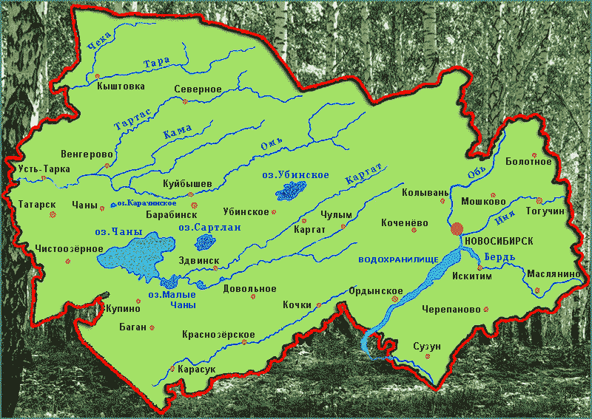
Точкой маленькой кажется он.
Нет на свете названий красивей
Сёл, что Убинский славят район. Убинка , Московка, Кожурла
…Когда- то на карте Николаевка была…
И сколько сёл хороших, что всех не перечесть!
Пусть гордятся могучей Сибирью
Наши дети - наш завтрашний день.
Верим, будет у нас изобилье

И не будет пустых деревень. «И НЕТ В ЦЕЛОМ МИРЕ ПРЕКРАСНЕЙ

РОДИМОЙ ДЕРЕВНИ МОЕЙ».

ПОСВЯЩАЕТСЯ СВЕТЛОЙ ПАМЯТИ ИСЧЕЗНУВШЕЙ ДЕРЕВНИ_ НИКОЛАЕВКА, Убинского района, Новосибирской области.

Богатейшими духовными традициями, прославившими нашу страну, мы в немалой степени обязаны российской глубинке. Какими только эпитетами не награждали русскую деревню за последние десятилетия: забытая, неперспективная, вымирающая... С карты сельских регионов России исчезли тысячи малых деревень и поселений, а именно здесь, в самой сердцевине деревенского бытия, максимально приближенного к земле, решается судьба крестьянства, его нравственного и духовного возрождения. Есть ли душа у деревни? Малая родина - это не только природа в деревне , но еще и человеческие взаимоотношения, уклад жизни, традиции живущих, язык, вера, определенные склонности, вынесенные из самой земли вместе с ее солью. А у человека есть душа, которой хочется духовной пищи. И вместе с ароматом свежего хлеба мы всегда будем вдыхать запах скошенных лугов, утреннюю прохладу жаркого лета - и все это будет рождать в нашей душе прекрасные и чувственные воспоминания. «Нельзя долго черпать воду из одного колодца - вода становится мутной» (пословица). Судьба угасающих или исчезнувших деревень болью отзывается в душе сельчан.
Здесь в деревне наши корни,
Наши предки здесь лежат.
Рожь на поле колосится,
И огнем горит закат.
Где увидишь ты такое?
лес, луга, поля:
Деревянная, святая
Золотая Русь моя!
Родина всегда занимает в жизни человека почётное и важное место, но не всегда мы об этом задумываемся. Особенно тогда, когда она рядом, когда мы любуемся её красотой, когда ею дышим, слышим родную речь. Но стоит только оказаться вдали от неё, ты видишь её во сне, вспоминаешь всё, то хорошее, что было с ней связано.Россия - великая страна с великой историей, это и место на земле, где человек родился и рос, где находятся могилы его предков. Где он - Понятие « Родина» имеет для нас несколько значений: это и познал первые радости и неудачи. Не случайно в трудные критические минуты своей жизни люди вспоминают место, где родились, т.е. свою малую Родину. Каждое российское село - большое или малое, как ваше, имеет свою историю, которая созвучна с историей великой России. Сёла, посёлки, деревни имеют свою историю, как и люди. Они рождаются, живут, и умирают… В каждой исчезнувшей «С лица земли» деревне, когда- то жили и трудились люди. Люди творили свою историю..Каждая деревня по своему уникальна , а история её не повторима . Тихо, и как- то не заметно исчезла в Убинском районе в 1984 году деревня – Николаевка.А сегодня мы перелистаем календарь её истории. Ведь было же время….. было …., время её расцвета. ….. История Николаевки ведёт своё начало с конца 19 века начала века 20-го ( 1900- 1906гг.).В архиве с. Убинское сведения о деревне отрывочные, их очень мало. Историю деревни попытаемся восстановить, основываясь на воспоминания уважаемых в с.Борисоглебка людей -Л.С. Сизовой( Скуратовой), и Скуратова В.С.Воспоминания старожилов для нас бесценны. Первыми поселенцами были выходцы с Украины (Гомельская и Витебская губернии .Пришли они в потоке переселенцев тех, что шли из Малороссии (Украины) в Сибирь в поисках свободных земель. Облюбовали места среди лесов, стали жить, трудиться, рожать детей , и творить свою историю. Дворов в деревне «Хохлово», (от названия первых переселенцев, «хохлы»), так первоначально называлась «Николаевка», было мало. Сначала - 6 Переселенцы несли с собой не только орудия труда, семена , но и свою культуру, традиции, обычаи. Население деревни постепенно срасталось с населением соседних деревень - Клубничная, Борисоглебка. Люди общались, женились, уезжали и приезжали обратно. Кипела в деревне жизнь. Была своя мельница ветряная и кузница, кирпичный сарай, именно, сарай, и своя птицефабрика, где разводили гусей и кур Значит , пахали и сеяли, строили и песни пели. Деревня жила. Когда началась в стране компания по коллективизации, жители деревни объединились в колхоз « Красный луч». Строили социализм. Деревня быстро разрасталась. К началу войны насчитывалось уже дворов 70, вспоминает ветеран труда, житель с.Борисоглебка, бывший николаевец, Скуратов В.С. В 1937 году в деревне появились ссыльные- люди трудолюбивые и дружелюбные. Сразу 5 семей приехали в деревню, влились в колхоз , который к тому времени стал называться «имени Сталина».Колесниковы, Леджеевы, Бикеевы, Кинеевы , Бонеткеевы - калмыки поселенцы, стали частью истории села. Народ, видя их талант и ответственность, знание дела, поручил им руководство мельницей и кирпичным сараем. Развели в колхозе в то время большую отару овец , лошадей .Государству сдавали.. Ухаживали переселенцы вместе с местными за скотом, пахали и сеяли. В 1953 им разрешили вернуться на Родину. Зов родины переборол привычную жизнь в деревне сибирской, и уехали эти семьи из Николаевки. Продолжается жизнь.Колхозники сеяли хлеб, турнепс , садили картофель .Дети всегда чем могли, помогали взрослым. Учились в своей 4-х летней школе. Первыми учителями были: Скуратова Фаина Петровна, Пистунова Мария Петровна. Домики были маленькие, низенькие. Детей в каждом дворе- 5-6, а у одних- 13 помощников было. Бывшая жительница Николаевки( ныне живёт в Борисоглебке), ветеран педагогического труда, Л.С. Сизова (Скуратова), вспоминает , что ребятишками они очень любили собирать на птичнике яйца. Не обошла деревню общая беда- война. Много ушло мужчин на войну, и мало кто остался в живых. Дети и старики продолжали, как и в войну, пасти скот. Недалеко от деревни было озеро «Ёлочкино», где ловили рыбу , женщины стирали бельё, а ребятишки купались. Постепенно озеро обмелело, заросло тиной. От кирпичного сарая осталось место( яма), где глину добывали. И в наши дни жители современного села - Клубничное берут в тех местах глину. Память народная крепка. Жилось трудно , и бедно. Но каждый день на работу , и с работы шли люди с песнями и шутками. По вечерам пели , плясали под баян.А баянистом был цыган. В деревне в те годы их много проживало .Никто и ни с кем не ругался. Была дружба народов. Жили бедно. Делить нечего было. Событием в деревне было появление патефона. Один на всю деревню . Под него стали танцевать. А после танцев по очереди домой для сохранности забирали. Зачастили в Николаевку парни и девчата с Клубничной и из Борисоглебки. Стали увозить к себе после свадьбы невест. Да и мужчины, видя то, что в соседней Борисоглебке зажиточней живут, стали семьями переезжать туда на жительство. В 60 -е г 20 в. образовалась центральная ферма, школу закрыли, детей стали возить в школу в Колмаково. Кто- то стал жить на квартире в Борисоглебке , учиться, строить свою жизнь . Начался процесс активно отъезда населения туда, где есть школа и работа. К тому времени в деревне мало было уж молодёжи. Колхоз стал разваливаться.В 1984 г. в, после исчезновения деревни, в ней продолжали доживать свой век 2 человека. В наши дни об исчезнувшей деревне напоминает глиняная яма, как остаток от кирпичного сарая, да кладбище, куда продолжают привозить и предавать земле бывших николаевцев

У человека - родина одна.
И, видно, здесь мое навеки сердце,
И здесь моя особенная грусть,
И, видно, мне вовек не наглядеться
На эту землю, что зовется Русь.
А ещё осталась николаевская роща, как живой укор за брошенную Малую Родину. Как напоминание о том, чего уж никогда не вернуть. Приезжают сюда за грибами и ягодами современные борисоглебцы , и жители села Клубничное. Шумит роща , волнуется, когда приезжают сюда те, кто когда-то жил здесь , или их потомки. И, кажется, что хочет она им рассказать о чём-то важном, о том, что здесь жизнь кипела когда- то, а в роще пели птички, гуляли парочки влюблённые и дети - будущее села. А теперь здесь нет ничего. В Борисоглебке и ныне проживает человек 5 из Николаевки переехавших, самая старая жительница бывшей Николаевки – Спиридонова Д. Живёт в почёте и уважении внуков, правнуков и детей ещё один из «бывших»николаевцев -В.С.Скуратов . Хотя сам он с уверенностью заявляет, что «Не бывает бывших.Я- из Николаевки!». Многое уже с годами стёрлось в памяти, сокрушался он, когда с ним проводили интервью . А в глазах этого пожилого человека проблескивала слеза, толи от нахлынувших воспоминаний, толи от того, что нет больше его Родины малой на карте Убинского района, толи от того, что его дети, внуки , правнуки уже живут, работают, учатся здесь, а ему всё чаще на склоне лет хочется хоть на минутку, вернуться туда, к себе домой, на Малую Родину. «Годы берут своё, сил нет, а так тянет домой», так сказал тот, кто прожил в Николаевке до 1970 г ., свои юные годы, молодость свою. Живут сегодня в Борисоглебке те, чьи корни глубоко сидят в земле николаевской .И как там поётся в песне С.Беликова : «Отпустить меня не хочет Родина моя».Рады пожилые люди бывают встрече со школьниками. Ведь речь идёт о том, что для людей того поколения свято было. С удовольствием рассказывают нам то, что когда- то …. было, было, было…..А среди нас – есть те, кто может преподать нам урок мужества и верности, любви и памяти . Хочется верить в то, что хоть и ушла история с.Николаевки в прошлое, но не ушла она в небытие., полное забвение. И нет в целом мире прекрасней родимой деревни моей, так с гордостью говорит любой, кто когда- то жил в Николаевке.
«Ответь, соловушка, ответь, не устаёшь о чём ты петь?
О счастье жить в родном краю, пою, и петь не устаю!».

